PENGARUH JARAK TANAM TERHADAP PERTUMBUHAN DAN HASIL TANAMAN KACANG TANAH (Arachis hypogaea L.) VARIETAS GAJAH

Helzon Riski1),. Faridatul Mukminah2) dan Meriyanto3)
1)Mahasiswa Fakultas Pertanian Universitas Tridinanti, 2,3) Dosen Fakultas Pertanian Agroteknologi, Universitas Tridinanti
Email : helzonriski0@gmail.com

ABSTRAK

Penelitian ini bertujuan untuk mengkaji pengaruh jarak tanam terhadap pertumbuhan dan hasil tanaman kacang tanah (Arachis hypogaea L.). Penelitian ini telah dilaksanakan pada bulan November 2023 sampai dengan Februari 2024, di Lahan Kebun Percobaan Fakultas Pertanian Universitas Tridinanti, di Desa Pulau Semambu Kecamatan Indralaya Utara, Kabupaten Ogan Ilir, Provinsi Sumatera Selatan. Rancangan penelitian yang digunakan adalah Rancangan Acak Kelompok (RAK) dengan 4 (empat) perlakuan dan 6 (enam) ulangan. Jumlah tanaman sampel dalam satuan percobaan yaitu 5 (lima) tanaman. Perlakuan yang diteliti adalah jarak tanam J1 =
40 cm x 20 cm, J2 = 40 cm x 30 cm, J3 = 40 cm x 40 cm, J4 = 40 cm x 50 cm. Parameter yang diamati yaitu tinggi tanaman, berat berangkasan basah, berat polong per tanaman,
berat polong per petak, jumlah polong per tanaman, persentase jumlah polong bernas, bobot 100 butir biji dan produksi per hektar.
Berdasarkan hasil penelitian dapat disimpulkan bahwa jarak tanam (40 cm x 30 cm)
berpengaruh sangat baik terhadap pertumbuhan dan hasil tanaman kacang tanah,
menghasilkan tinggi tanaman 28,03 cm pada umur 28 HST (hari setelah tanam); berat berangkasan basah 766,33 g; berat polong per tanaman 50,73 g; berat polong per petak
2,10 kg; jumlah polong per tanaman 28,17; persentase jumlah polong bernas 96,17%;
bobot 100 butir biji 66,00 g dan produksi 2,916 ton/ha.

Kata kunci: jarak tanam, kacang tanah

PENDAHULUAN

1. Latar Belakang
Kacang tanah (Arachis hypogaea L.) merupakan
tanaman sejenis Leguminoceae yang berasal dari Benua Amerika dari daerah Brazilia. Kacang tanah merupakan legume terpenting setelah kacang kedelai yang memiliki peran strategis dalam pangan nasional dan industri karena mengandung nilai gizi yang tinggi. Dari segi produksi, kacang tanah masih lebih rendah dari permintaan pasar sehingga untuk memenuhi kebutuhan pasar dan jenis pangan maka kondisi impor akan terus meningkat (Silalahi dan Widaryanto, 2019).
Masyarakat Indonesia sudah lama mengenal kacang tanah sebagai bahan pangan dan industri. Kacang tanah banyak dicari karena mempunyai kandungan nutrisi yang bermanfaat bagi tubuh. Sebagai bahan pangan kacang tanah dapat diolah dan dikonsumsi dalam berbagai bentuk, antara lain sebagai sayur, saus, digoreng atau direbus (Nurwijayo, 2021).
Sebagai bahan industri, kacang tanah dapat
dibuat keju, mentega, sabun dan minyak. Daun kacang tanah dapat digunakan untuk pakan ternak dan pupuk. Hasil sampingan dari pembuatan minyak, berupa bungkil, dapat dijadikan oncom dengan bantuan fermentasi jamur (Soedjono, 2006).

Badan Pusat Statistik (2023) menyatakan terjadinya ketidakstabilan produksi kacang tanah di Provinsi Sumatera Selatan selama beberapa tahun terakhir dimulai dari tahun 2021 mencapai 1.711,58 ton dan pada tahun 2022 mengalami penurunan karena pengaruh cuaca sehingga hasil produksi menjadi 1.490,93 ton dan pada tahun 2023 kembali meningkat karena pengaruh cuaca yang sangat mendukung sehingga hasil produksi sebesar 1.566,01 ton, ketidak stabilan ini karena cuaca yang kurang bagus dan penggunaan jarak tanam yang tidak tepat.
Menurut Nurwijayo (2021) budidaya kacang tanah memerlukan beberapa hal yang harus diperhatikan agar tanaman dapat berkembang dengan baik dan memproduksi hasil yang optimal yaitu: pemilihan lahan yang tepat, penggunaan jarak tanam yang tepat, pemeliharaan tanaman yang baik, pemupukan dan pengairan yang baik. Cara budidaya tanaman kacang tanah dilakukan dengan mempersiapkan lahan dan memilih bibit kacang tanah, kemudian melakukan penanaman dan penyulaman serta penyiangan kacang tanah dan memberantas hama penyakit.
Salah satu kendala yang mengakibatkan
rendahnya produksi kacang tanah adalah kurangnya pengetahuan jarak tanam yang optimal untuk mendapatkan hasil produksi yang maksimal (Hidayat, 2008). Jarak tanam akan mempengaruhi kepadatan dan efisiensi penggunaan cahaya, persaingan air dan unsur hara pada tanaman, sehingga akan mempengaruhi hasil. Cahaya merupakan faktor lingkungan yang diperlukan untuk mengendalikan pertumbuhan dan perkembangan, karena cahaya berperan penting dalam fotosintesis. Kurangnya cahaya mengakibatkan percabangan yang lambat dan kematian cabang sehingga menghasilkan tumbuhan yang bercabang atau berbatang panjang, lurus dan tidak bernodus atau tempat melekatnya daun pada batang (Lukman dan Sumaryono, 1995).
Penentuan jarak tanam tergantung pada daya tumbuh benih, kesuburan tanah, musim dan varietas yang ditanam. Benih dapat ditanam pada jarak tanam

yang lebih rapat apabila daya tumbuh benih agak rendah, pada tanah yang tandus, varietas yang batangnya tidak panjang dan penanaman pada musim kemarau, sedangkan benih dapat ditanam pada jarak tanam yang lebih renggang apabila ditanam pada tanah yang subur dan varietas yang banyak bercabang (Murinnie,
2007).
Proses budidaya tanaman yang baik dapat
dilakukan melalui pemeliharaan dengan penjarangan atau pengaturan jarak tanam, dengan jarak tanam yang teratur akan menyebabkan sirkulasi udara diantara tanaman berjalan dengan lancar, kelembaban akan berkurang, sehingga serangan hama penyakit juga akan berkurang. Selain itu jarak tanam yang tepat juga memberikan kemungkinan tanaman untuk tumbuh dengan baik tanpa mengalami banyak persaingan dalam hal menyerap air, unsur-unsur hara dan cahaya matahari, jarak tanam yang tepat sangat penting dalam pemanfaatan cahaya matahari secara optimal untuk proses fotosintesis. Penggunaan jarak tanam pada tanaman juga bertujuan untuk penyamarataan unsur hara yang didapat oleh tanaman dan sinar matahari, serta memudahkan dalam pemeliharaan (Probowati, 2014).
Jarak tanam yang rapat dapat merugikan karena polong per tanaman berkurang sehingga hasil produktivitas rendah dan benih yang dibutuhkan lebih banyak serta penyiangan sulit untuk dilakukan. Beberapa jarak tanam yang optimal dianjurkan pada kacang tanah adalah 40 cm x
10 cm, 30 cm x 20 cm, 20 cm x 20 cm. Jumlah benih per lubang tanam dan benih yang berkualitas juga sangat mempengaruhi produktivitas kacang tanah (Silalahi dan Widaryanto, 2019).

2. Rumusan Masalah
Rumusan masalah dalam penelitian ini
adalah bagaimana pengaruh jarak tanam terhadap pertumbuhan dan hasil tanaman kacang tanah (Arachis hypogaea L.) varietas Gajah.

3. Hasil Penelitian Terdahulu
Hasil penelitian Djafar (2023) menunjukkan bahwa perlakuan jarak tanam berpengaruh
terhadap tinggi tanaman dan jumlah daun. Terdapat interaksi antara pemberian pupuk

kandang ayam dan jarak tanam terhadap jumlah polong per tanaman. Kombinasi perlakuan terbaik yaitu perlakuan pupuk kandang ayam 30 ton/ha dan jarak tanam 30 cm x 20 cm.
Hasil penelitian Dalimunte (2020)
menyimpulkan bahwa jarak tanam 40 cm x 30 cm dapat meningkatkan jumlah polong, jumlah biji dan berat polong basah pada tanaman kacang tanah varietas Jerapah.

4. Hipotesis

Diduga dengan jarak tanam 40 cm x 30 cm dapat berpengaruh baik terhadap pertumbuhan dan hasil tanaman kacang tanah (Arachis hypogaea L.) varietas Gajah.

PELAKSANAAN PENELITIAN A.Tempat dan Waktu
Penelitian ini telah dilaksanakan di Lahan
Kebun Percobaan Fakultas Pertanian Universitas Tridinanti yang berada di Desa Pulau Semambu Kecamatan Indralaya Kabupaten Ogan Ilir Provinsi Sumatera Selatan. Penelitian telah dilaksanakan pada tanggal 23
November 2023 sampai dengan tanggal 22
Februari 2024.

B. Metode Penelitian
1. Rancangan Percobaan
Penelitian ini menggunakan Rancangan Acak
Kelompok (RAK) dengan 4 (empat) perlakuan
dan 6 (enam) ulangan, setiap ulangan terdiri dari
231 tanaman, maka jumlah tanaman yang
diteliti adalah sebanyak 1.386 tanaman. Jumlah sampel yang diamati dalam setiap satuan percobaan diambil sebanyak 5 (lima) tanaman sampel.

2. Rancangan Perlakuan
Perlakuan yang dirancang dalam penelitian ini
adalah sebagai berikut:
J1 = Jarak tanam 40 cm x 20 cm
J2 = Jarak tanam 40 cm x 30 cm J3 = Jarak tanam 40 cm x 40 cm J4 = Jarak tanam 40 cm x 50 cm

3. Rancangan Respon

Respon tanaman yang diamati adalah:
a. Tinggi Tanaman (cm)
b. Berat Berangkasan Basah Tanaman
c. Berat Polong per Tanaman (g)
d. Berat Polong per Petak (kg)
e. Jumlah Polong per Tanaman.
f. Persentase Jumlah Polong Bernas (%)
g. Bobot 100 butir Biji (g)

HASIL DAN PEMBAHASAN
Hasil pengamatan rata-rata semua parameter dan analisis keragaman Hasil analisis
keragaman terhadap semua hasil yang diamati dari semua parameter dapat dilihat dari Tabel
1Sebagai berikut:

Tabel 1. Hasil Analisis Keragaman untuk Semua
Perameter yang Diamati.
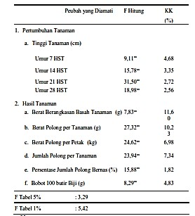

Keterangan :
KK = Koefisien Keragaman sn = sangat nyata
HST = hari setelah tanam

Hasil analisis keragaman pada Tabel 1 menunjukkan bahwa jarak tanam berpengaruh sangat nyata terhadap semua parameter yang diamati. Pertumbuhan yang diamati adalah tinggi tanaman umur 7 HST, 14 HST, 21 HST,
28 HST, sedangkan hasil tanaman yang diamati
adalah berat berangkasan basah, berat polong per tanaman, berat polong per petak, jumlah polong per tanaman, persentase jumlah polong bernas dan bobot 100 butir biji.

1. Tinggi Tanaman (cm)
Hasil analisis keragaman pada Tabel
1menunjukkan bahwa jarak pada tanaman
kacang tanah berpengaruh sangat nyata terhadap tinggi tanaman. Hasil uji BNJ 5% dapat dilihat pada Tabel 3.

Tabel 3.Pengaruh Jarak Tanam terhadap Tinggi
Tanaman Umur 7 HST, 14 HST,21 HST dan 28
HST (cm)
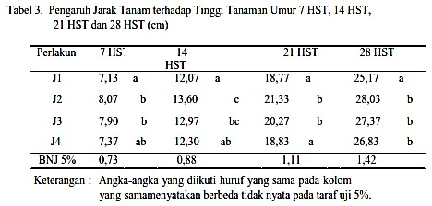
Berdasarkan Tabel 3 di atas menunjukkan bahwa jarak tanam pada perlakuan J2 (40 cm x
30 cm) pada umur 7 HST menghasilkan tinggi tanaman 8,07 cm yang berbeda nyata dengan
perlakuan J1 tetapi berbeda tidak nyata dengan perlakuan J3 dan J4.
Tinggi tanaman pada umur 21 HST menunjukkan bahwa jarak tanam pada perlakuan J2 (40 cm x 30 cm) menghasilkan tinggi tanaman 21,33 cm yang berbeda nyata dengan perlakuan J1 dan J4 tetapi berbeda tidak nyata dengan perlakuan J3.
Tinggi tanaman pada umur 28 HST
menunjukkan bahwa jarak tanam pada
perlakuan J2 (40 cm x 30 cm) menghasilkan tinggi tanaman 28,03 cm yang berbeda nyata dengan perlakuan J1 tetapi berbeda tidak nyata dengan perlakuan J3 dan J4.

2. Berat Berangkasan Basah (g)
Hasil analisis keragaman pada Tabel 1 menunjukkan bahwa jarak tanam pada tanaman
kacang tanah berpengaruh sangat nyata terhadap berat berangkasan basah. Hasil uji BNJ 5%
dapat dilihat pada Tabel 4

Keterangan :Angka-angka yang diikuti huruf yang sama pada kolom yang sama menyatakan berbeda tidak nyata pada taraf uji 5%.

Berdasarkan Tabel 4 di atas menunjukkan bahwa jarak tanam terhadap perlakuan J2 (40 cm x 30 cm) menghasilkan berat berangkasan basah
766,33 g yang berbeda nyata dengan perlakuan
J1, J3 dan J4.

3. Berat Polong per Tanaman (g)
Hasil analisis keragaman pada Tabel 1 menunjukkan bahwa jarak tanam pada tanaman
kacang tanah berpengaruh sangat nyata terhadap berat polong per tanaman. Hasil uji BNJ 5%
dapat dilihat pada Tabel 5 .
Tabel 5. Pengaruh Jarak Tanam terhadap Berat
Polong per Tanaman (g).

Tabel 5. Pengaruh Jarak Tanam terhadap
Berat Polong per Tanaman (g).

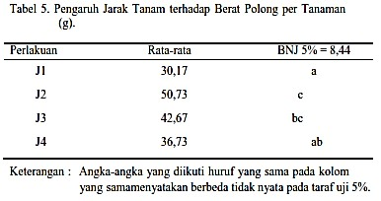

Berdasarkan Tabel 5 di atas menunjukkan bahwa jarak tanam pada perlakuan J2 (40 cm x
30 cm) menghasilkan berat polong per tanaman
50,73 g yang berbeda nyata dengan perlakuan J1
dan J4 tetapi berbeda tidak nyata dengan J3.

4. Berat Polong per Petak (kg)
Hasil analisis keragaman pada Tabel 1
menunjukkan bahwa jarak tanam pada tanaman kacang tanah berpengaruh sangat nyata terhadap berat polong per petak. Hasil uji BNJ 5% dapat dilihat pada Tabel 6.
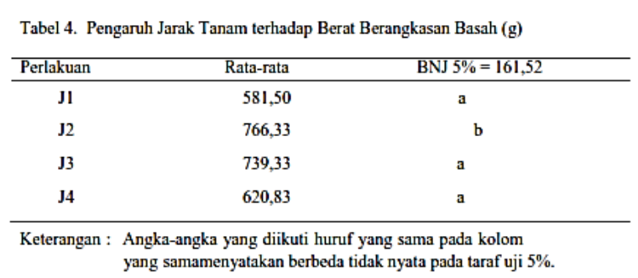Tabel 6. Pengaruh Jarak Tanam terhadap
Berat Polong per Petak (kg).

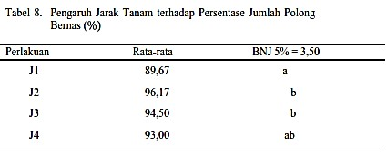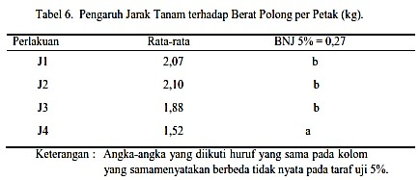
Berdasarkan Tabel 6 di atas menunjukkan bahwa jarak tanam pada perlakuan J2 (40 cm x
30 cm) menghasilkan berat polong per petak
2,10 kg yang berbeda nyata dengan perlakuan J4 tetapi berbeda tidak nyata dengan perlakuan J1, dan J3.berbeda nyata dengan perlakuan J4

5. Jumlah Polong per Tanaman
Hasil analisis keragaman pada Tabel 1
menunjukkan bahwa jarak tanam pada tanaman kacang tanah berpengaruh sangat nyata terhadap jumlah polong per tanaman. Hasil uji BNJ 5% dapat dilihat pada Tabel 7.

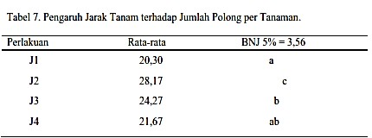Keterangan : Angka-angka yang diikuti huruf yang sama pada kolom yang samamenyatakan berbeda tidak nyata pada taraf uji 5%.
Berdasarkan Tabel 7 di atas menunjukkan
bahwa jarak tanam pada perlakuan J2 (40 cm x
30 cm) menghasilkan jumlah polong per
tanaman 28,17 yang berbeda nyata dengan perlakuan J1, J3 dan J4.

6 Persentase jumlah polong Bernas (%)
Hasil analisis keragaman pada Tabel 1 menunjukkan bahwa jarak tanam pada tanaman
kacang tanah berpengaruh sangat nyata terhadap persentase jumlah polong bernas. Hasil uji BNJ
5% dapat dilihat pada Tabel 8.

Keterangan : Angka-angka yang diikuti huruf yang sama pada kolom yang samamenyatakan berbeda tidak nyata pada taraf uji 5%.

Berdasarkan Tabel 8 di atas menunjukkan bahwa jarak tanam pada perlakuan J2 (40 cm x
30 cm) menghasilkan persentase jumlah polong
bernas 96,17% yang berbeda nyata dengan
perlakuan J1, tetapi berbeda tidak nyata dengan perlakuan J3 dan J4.

7. Bobot 100 butir biji (g)
Hasil analisis keragaman pada Tabel 1 menunjukkan bahwa jarak tanam pada tanaman
kacang tanah berpengaruh sangat nyata terhadap bobot 100 butir biji. Hasil uji BNJ 5% dapat
dilihat pada Tabel 9.

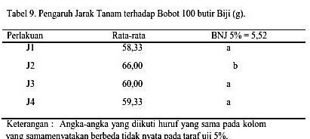

Berdasarkan Tabel 9 di atas menunjukkan bahwa jarak tanam pada perlakuan J2 (40 cm x
30 cm) menghasilkan bobot 100 butir biji 66,00 g yang berbeda nyata dengan perlakuan J1, J3 dan J4.

Kesimpulan dan saran
Kesimpulan
Dari hasil penelitian dapat disimpulkan bahwa perlakuan jarak tanam berpengaruh baik
terhadap hasil dan pertumbuhan kacang tanah. Jarak tanam yang optimal (40 cm x 30 cm)
dapat meningkatkan pertumbuhan dan hasil tanaman kacang tanah. Jarak tanam 40 cm x 30

cm menghasilkan tinggi tanaman 28,03 cm, berat berangkasan basah 766,33 g, berat polong per tanaman 50,73 g, berat polong per petak
2,10 kg, jumlah polong per tanaman 28,17, persentase jumlah polong bernas 96,17% dan bobot 100 butir biji 66,00 g.
Saran
Berdasarkan hasil penelitian ini disarankan menggunakan jarak tanam 40 cm x 30 cm untuk
budidaya tanaman kacang tanah (Arachis hypogaea L.) varietas Gajah agar memperoleh
hasil yang optimal.

DAFTAR PUSTAKA

Badan Pusat Statistik Provinsi Sumatera
Selatan. 2023. Produksi Tanaman Pangan (Ton) 2021-2023. Dinas Pertanian Kehutanan dan Perikanan Provinsi Sumatera Selatan. Diakses di https://sumsel.bps.go.id/indicator
/53/400/1/produksi-palawija.html., pada
tanggal 16 Maret 2024.

Dalimunte, M. H. 2020. Pertumbuhan dan Hasil Kacang Tanah (Arachis hypogaea L.) dengan Berbagai Jarak Tanam dan Dosis Fosfor Berbeda di Lahan Gambut. 1–11. Diakses di https://repository.uin- suska.ac.id/ 27783/2/Skripsi Lengkap.pdf., pada tanggal 19 September 2023.

Djafar, Y. 2023. Respon Pertumbuhan dan Hasil Tanaman Kacang Tanah (Arachis hypogaea L.) terhadap Pemberian Pupuk Kandang Ayam dan Jarak Tanam. 12(1),
79–90. Diakses di
https://ejurnal.ung.ac.id/index.php/JATT/
article/view/21858., pada tanggal 20
September 2023.

Hidayat, N. 2008. Pertumbuhan dan Produksi Kacang Tanah (Arachis hypogaea L.) Varietas Lokal Madura pada Berbagai Jarak Tanam dan Takaran Pupuk Fosfor. Fakultas Pertanian Universitas Trunojoyo. Madura. Diakses di https://journal.trunojoyo.ac.id/agrovigor/art icle/view/232., pada tanggal 5 September
2023.

Murinnie. 2007. Analisis Pertumbuhan Kacang Tanah dan Pergeseran Komposisi Gulma pada Frekuensi Penyiangan dan Jarak Tanam yang Berbeda. Laporan Penelitian. Staf Pengajar Fakultas Pertanian Universitas Muria Kudus.1-15. Diakses di https://eprints.umk.ac.id/118/1/Analisis_ Pertumbuhan_Tanaman_ Kacang_Tanah.Pdf., pada tanggal 12
September 2023.

Nurwijayo, W. 2021. Cara Budidaya Kacang Tanah agar Berbuah Lebat, Hasilkan Kualitas Ekspor. Diakses di https://gdm.id/budidaya-kacang-tanah./, pada tanggal 26 September 2023.

Probowati. 2014. Pentingnya Jarak Tanam dalam Budidaya Tanaman. Diakses di https://himagro.umy.ac.id/pentingnya-
jarak-tanam-dalam-budidaya-tanam/., pada
tanggal 11 Oktober 2023.

Salisbury, F. B. dan Ross, C. W. 1995. Plant physiology Jilid 3. Penerjemah: Diah R Lukman dan Sumaryono, Institut Teknologi Bandung. Bandung.

Silalahi, E., dan Widaryanto, E. 2019. Pengaruh Beberapa Jarak Tanam terhadap Pertumbuhan dan Hasil Tiga Varietas Kacang Tanah (Arachis hypogaea L.). Energies, 6(1), 1–8. Diakses di http://journals.sagepub.com/doi/10.1177// doi.org/10.1016/j.reuma.2018., pada tanggal 20 September 2023.

Soedjono. 2006. Kacang-kacangan. Remaja Rosdakarya. Bandung, Diakses di https://jurnal.umb.ac.id/index.php/agricultu re/article/view/261., pada tanggal 13
September 2023.

